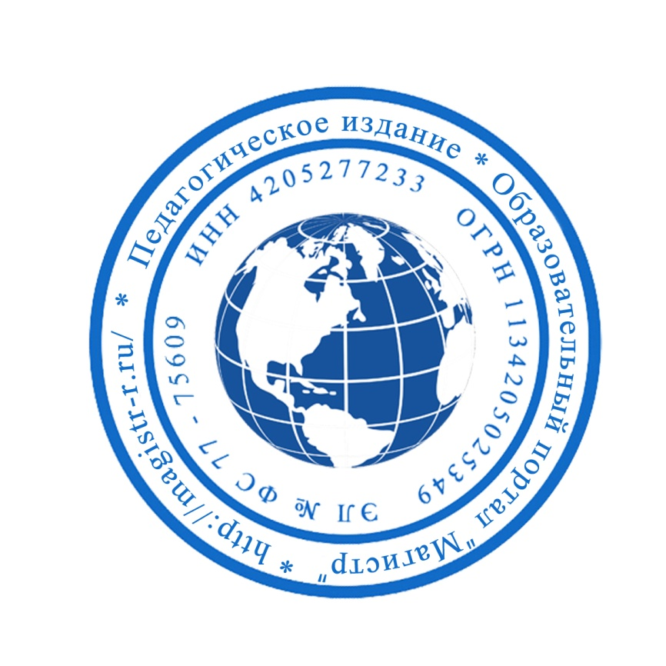
СМИ «Магистр»
Серия ЭЛ № ФС 77 – 75609 от 19.04.2019г.
(РОСКОМНАДЗОР, г. Москва)
Председатель оргкомитета: Ирина Фёдоровна К.
Тлф. 8-923-606-29-50
Е-mail: metodmagistr@mail.ru
Официальный сайт: https://magistr-r.ru/

Приказ №011 от 05.06.2020г.
О назначении участников конкурса "Мастерская творчества"
№ | Населенный пункт, область, город. | Участник | Степень/ результат
1 |  | ГУ ЯО «Угличский детский дом» | 3
2 |  | ГКОУ РО "Ростовская-на-Дону санаторная школа-интернат 74"(Красносулинский филиал) | 1
3 | МКУ ДО « Центр детского творчества» с.Дивное | Правоторова Анна Анатольевна  Алфёрова Ангелина | 1
4 |  | ОКОУ «Курская школа-интернат» | 1
5 |  | ГБСУСОССЗН Серафимовский детский дом интернат для умственно отсталых детей | 1
6 |  | МБОУ школа - интернат №13 г. Челябинска | 3
7 |  | ГКУ СО КК «Новороссийский СРЦН» | 1
8 |  | ГКОУ «Школа-интернат №95» | 1,2,3
9 |  | ГБОУ РО Новошахтинская школа-интернат | 2,3

Уважаемые участники, если по каким – либо причинам вы не получили электронные свидетельства в установленный срок до 15.06.2020г. или почтовое извещение в период до 20.07.2020г., просьба обратиться для выяснения обстоятельств, отправки почтового номера, копий свидетельств и т.д. на эл. адрес: metodmagistr@mail.ru

